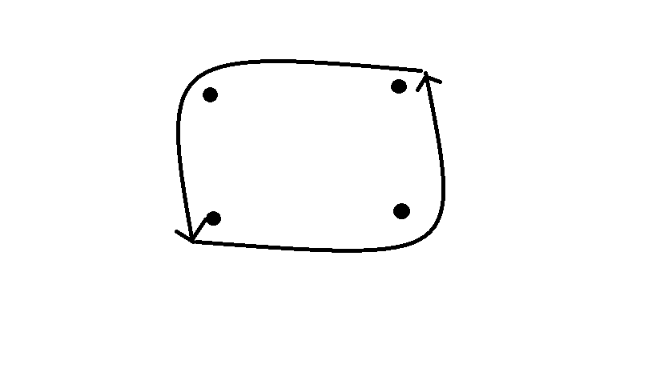
1 tagare
tagaren har boll
träffar bollen är man tagen
huvud fritt
tagaren får inte springa åt andra hållet
tagaren får bara gå in i mitten om bollen ligger där
tagaren måste gå ut från cirkeln på samma ställe som han går in

